**Packet Tracer. Настройка и проверка протокола NTP**

**Таблица адресации**

|  |  |  |  |
| --- | --- | --- | --- |
| **Устройство** | **Интерфейс** | **IP-адрес** | **Маска подсети** |
| N1 | NIC | 209.165.200.225 | 255.255.255.0 |
| R1 | G0/0 | 209.165.200.226 | 255.255.255.0 |
| R2 | G0/0 | 209.165.200.227 | 255.255.255.0 |

**Цели**

В этом упражнении вам предстоит настроить протокол NTP на узлах R1 и R2 для синхронизации времени.

**Общие сведения и сценарий**

Протокол сетевого времени (NTP) служит для синхронизации времени между распределенными серверами времени и клиентами. Существует довольно много приложений, для которых требуется синхронизация времени, однако в этой лабораторной работе рассматриваются взаимосвязанные события, указанные в системном журнале, и другие связанные со временем события на нескольких сетевых устройствах. В качестве транспортного протокола NTP использует протокол UDP . Все операции обмена данными по протоколу NTP выполняются по времени в формате UTC.

Сервер NTP обычно получает данные о времени из достоверного источника, такого как атомные часы, к которым подключен сервер. После этого сервер распределяет полученные данные о времени по сети. NTP чрезвычайно эффективен. Для синхронизации двух устройств с точностью до миллисекунды друг от друга требуется не более одного пакета в минуту.

**Инструкция**

**Шаг 1: Сервер NTP**

1. В этой топологии сервер N1 уже настроен в качестве NTP-сервера. Проверьте его конфигурацию в разделе **Services** (Службы) > **NTP**.

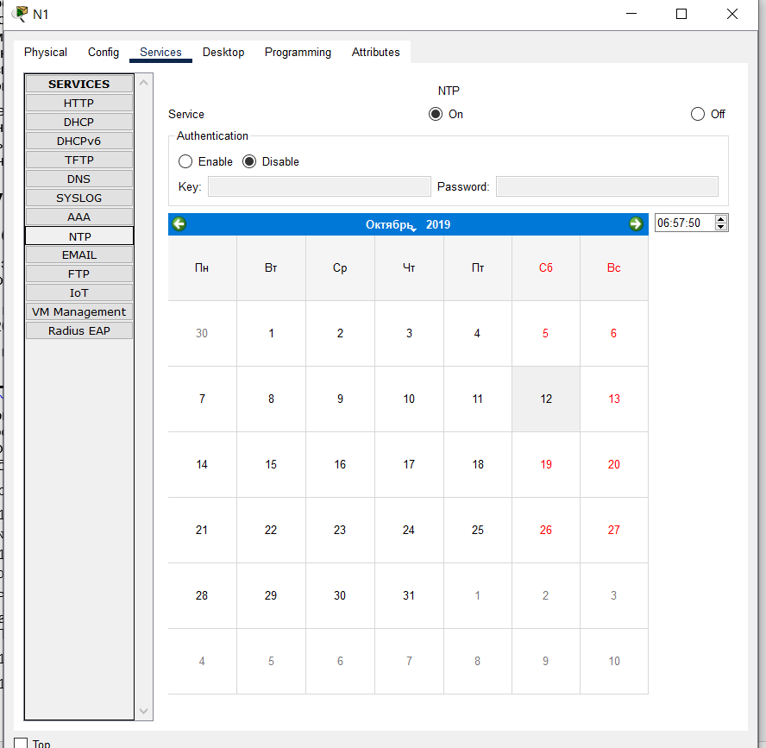

*Откройте окно конфигурации*

б.     С помощью утилиты ping проверьте связь маршрутизатора R1 с сервером N1 (209.165.200.225). Ping должен пройти успешно.

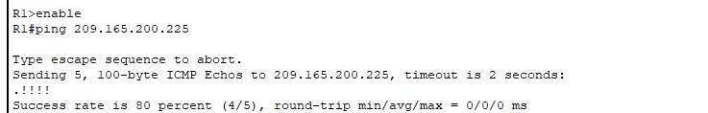

в.     С помощью утилиты ping повторите проверку связи сервера N1 с маршрутизатором R2.

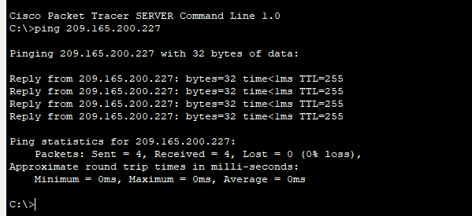

**Шаг 2.Настройка клиентов NTP**

Устройства Cisco можно настроить таким образом, чтобы они обращались к NTP-серверу для синхронизации своих часов. Это важно для согласования времени на всех устройствах. Настройте R1 и R2 в качестве NTP-клиентов для синхронизации их часов. Маршрутизаторы R1 и R2 будут использовать сервер N1 в качестве NTP-сервера.

a.     Проверьте текущие настройки NTP и часов, как показано ниже:

R1# **show ntp status**

%NTP is not enabled.

R1# **show clock detail**

*0:1:53.745 UTC Mon Mar 1 1993

Источник времени — аппаратный календарь

б.     Настройте R1 и R2 в качестве клиентов NTP. Выполните команду **ntp server**, чтобы указать NTP-сервер, как показано ниже:

R1# **conf t**

R1(config)# **ntp server 209.165.200.225**

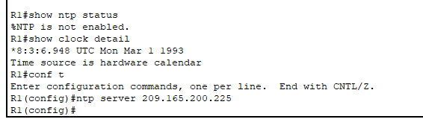

в.     Повторите эту конфигурацию на **R2**.

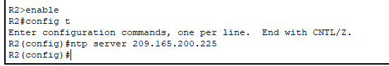

**Шаг 3: Проверка настроек NTP**

a.     Снова проверьте время на R1 и R2, чтобы убедиться в том, что они синхронизированы:

R1# **show clock detail**

12:7:18.451 UTC Sat Oct 12 2019

Time source is NTP

**Примечание.** При выполнении этой операции на физических маршрутизаторах следует подождать несколько минут, пока часы на R1 и R2 синхронизируются. С Packet Tracer вы может е использовать кнопку Fast Forward Time для ускорения синхронизации.

Выполните ту же команду на **R2**.

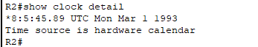

Вопрос:

Синхронизированы ли часы на маршрутизаторах? Да

б. Проверьте состояние NTP и NTP сопоставления с помощью следующих команд для проверки работы и конфигурации NTP.

R1# **show ntp status**

Clock is synchronized, stratum 2, reference is 209.165.200.225

<Данные пропущены>

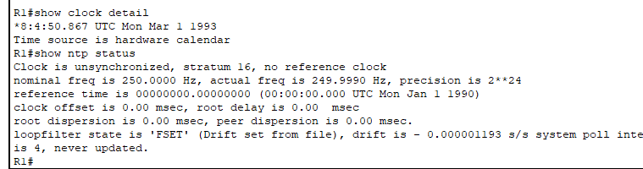

R1# **show ntp associations**

address ref clock st when poll reach delay offset disp

*~209.165.200.225127.127.1.1 1 11 32 377 9.00 4.00 0.24

* sys.peer, # selected, + candidate, - outlyer, x falseticker, ~ configured

*Закройте окно настройки.*

*Конец документа*

